**話してすっきり　子どものこと**

**聞いてよかった　みんなの思い**

長い自粛生活、学校休校により、家庭で子どもと過ごす時間が増え、今までゆっくり子どもと向き合えなかった人も、この期間、毎日子どもと一緒に過ごすことで、子どもの新たな一面や気づかなかった成長が発見できたのでは？

また、学校が再開したことで、安心した反面、学校生活に適応できるのか等、新たな不安も・・・。

こんな時だからこそ、子育て中の保護者同士で、一緒に聞いて、話して、子どもとのかかわり方を、改めて考えてみませんか。

|  |  |  |  |
| --- | --- | --- | --- |
| 実施日 | テーマ | 開始時刻 | 対象保護者 |
| ７月  29日（水） | 我が家の「自粛生活あれこれ！？」  ～子どもとのかかわり方～  学校休校中の家での過ごし方を振り返り、子どもとのコミュニケーションや親としてのかかわり方について考える。 | 10：00 | 小学校低学年～小学校中学年 |
| 14：00 | 小学校高学年～中学生 |
| ８月  21日（金） | 「家庭学習」どうしてますか？  ～やる気スイッチどこにある！？～  学校休校中または普段の「家庭学習」の様子を振り返り、子どもをやる気にさせる親のかかわり方を考える。 | 10：00 | 小学校低学年～小学校中学年 |
| 14：00 | 小学校高学年～中学生 |
| ８月  28日（金） | 学校に行きたくない･･･と言われたら！？  子どもの悩みを真剣に受け止め、子どもと向き合うきっかけとするとともに、予防的なかかわりの重要性について考える。 | 10：00 | 小学校低学年～小学校中学年 |
| 14：00 | 小学校高学年～中学生 |
| ９月  ７日（月） | 10秒の愛で幸せに  忙しい日常生活で、子どもとの接し方を振り返り、子どもと向き合う時間の大切さについて考える。 | 10：00 | 小学校低学年～小学校中学年 |
| 14：00 | 小学校高学年～中学生 |
| 9月  17日（木） | 我が子は思春期真っ只中！  思春期の子どもの特徴を知り、親として思春期をむかえた子どもにどうかかわっていくと良いのかを考える。 | 10：00 | 小学校高学年～中学生 |
| 14：00 | 小学校高学年～中学生 |

　　　　　　　　　　　　☆☆☆　実施プログラム一覧　☆☆☆　　　1プログラム50分間です

会場：塩谷庁舎　または

喜連川公民館

☆最少開催人数３人（３人に満たない場合には中止となります。）

☆感染予防対策のため、参加人数を制限（最大８人）して行います。

**「新しい生活様式」に合わせた形で実施します！**

【新型コロナウイルス感染症の

感染予防のためのお願い】

○マスクを御持参ください。

○参加当日、体温を測定し、以下の場合は研修への参加をお控えください。

**（欠席の連絡をお願いします。）**

・37.5度を上回る場合

・熱っぽさやだるさを感じる場合

・感染者との接触が疑われる場合

**※講座の中止や内容が変更になる場合があります。（事前に連絡します。）**

【申込み方法】

御希望のテーマを選び、それぞれ講座実施日の１週間前までに電話またはFAXでお申し込みください。

※詳細は裏面に※

※

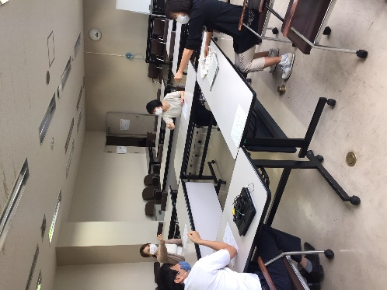



申込先：塩谷南那須教育事務所

Tel：0287-43-0176

Fax：0287-43-0535

塩谷南那須教育事務所　行　　Fax:0287-43-0535

申込先

家庭教育支援出前講座「新しい講座様式編」　　　申込書

|  |  |  |
| --- | --- | --- |
| ふりがな | |  |
| 氏　名 | |  |
| 連絡先 | 住　所 |  |
| ＴＥＬ |  |

|  |  |  |  |  |  |  |  |  |  |  |
| --- | --- | --- | --- | --- | --- | --- | --- | --- | --- | --- |
| **参加を希望する「講座」に○を付けてください。**  ※複数選択可 | ７／２９(水) | | ８／２１(金) | | ８／２８(金) | | ９／７(月) | | ９／１７(木) | |
| AM | PM | AM | PM | AM | PM | AM | PM | AM | PM |
|  |  |  |  |  |  |  |  |  |  |

お電話での申込みの際には、上記の内容をお伝えください。

**参加を希望する「会場」に○を付けてください。**

|  |  |  |
| --- | --- | --- |
| ※参加人数によっては、希望に添えない場合もあります。 | 塩谷庁舎 | 喜連川公民館 |
|  |  |

参加希望者には、参加人数等を調整し、講座実施日の５～６日前までに改めて

実施の有無をお知らせします。

　・この講座は、さくら市・塩谷町・高根沢町の小・中学生の子をもつ保護者を対象としています。

　・感染予防対策のため、参加者は各回、最大８名までとさせていただきます。８名を超えた場合には、先着順といたします。



**☆☆☆　保護者同士の交流を通して学ぶプログラムを体験した保護者の口コミです　☆☆☆**

初めてグループワークに参加しました。楽しく話をしながら子どもとの関わり方を振り返る良い機会になりました。

笑いがある学習会で、リラックスして楽しく学ぶことができました。またこのような機会をお願いします。

他の保護者の方のお話しを聞いて、皆さんも同じような悩みをもっていることがわかり、ちょっと安心しました。